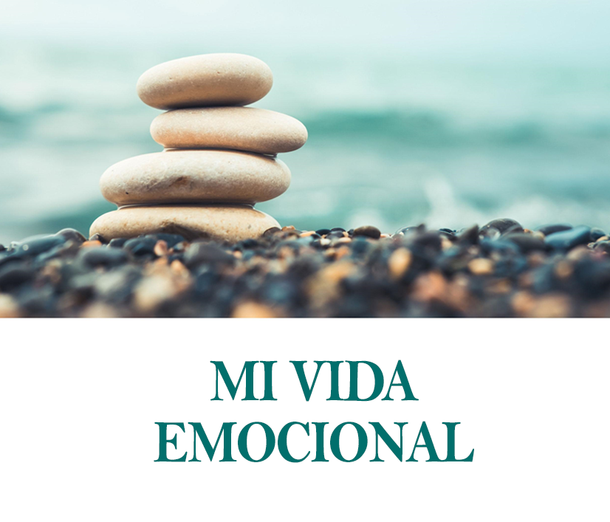

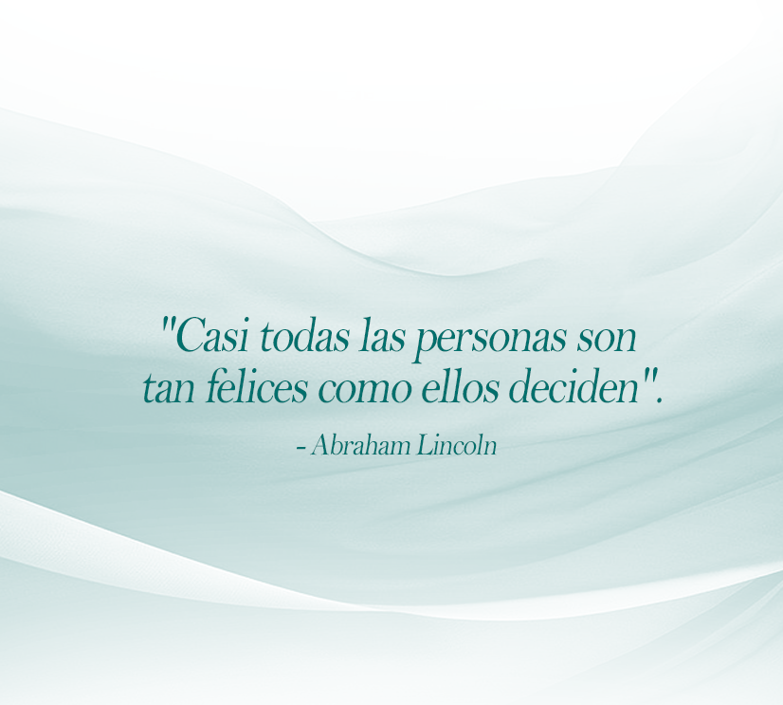

PREMISA

Tu Premisa son tus creencias acerca de esta categoría. ¿Cuáles son tus creencias? ¿Qué creencias dan forma a tu vida? ¿Tus creencias te empoderan? ¿Te impulsan o te frenan? ¿Cuál es tu premisa en esta área de tu vida, o qué premisa quieres establecer?

*Los siguientes ejemplos se tomaron de la Premisa de Jon, así como de otros graduados de Lifebook. Puedes usarlos, modificarlos o cambiarlos por algo con lo que te identifiques de verdad. Tú decides. La última página es toda tuya.*

* Alcanzar la excelencia en cualquier dimensión de la vida requiere un alto nivel de inteligencia emocional.
* La inteligencia emocional está compuesta de dos cosas: percepción emocional + control emocional. La percepción emocional se refiere a tomar consciencia, aceptar y aprender de mis emociones. El control emocional se refiere a la capacidad de crear las emociones que quiero en mi vida.
* Mis emociones son herramientas de percepción y consciencia; una ventana a mi alma.
* Mis emociones son mi guía. Me ayudan a entender si mis pensamientos están o no alineados con quien realmente soy.
* La felicidad es algo que decido de antemano.
* Mis emociones son mías, y yo elijo qué hacer con ellas. Cuando logro conectar con mis emociones, puedo tomar mejores decisiones y comprometerme a fondo.
* Creo de todo corazón que mi vida emocional es Dios guiándome con mi intuición.
* Soy la única persona que puede crear mi propia felicidad. Nadie más.
* Soy mi propio chef maestro emocional: conozco todas las recetas e incluso las salsas secretas de mis emociones.
* Dominar y mantener mi integridad emocional es la clave para ser el dueño de mi vida.

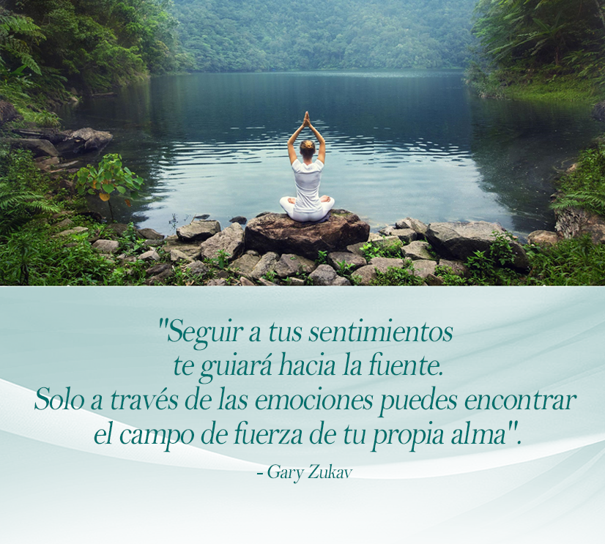

VISIÓN

La visión se refiere al estado ideal al que te gustaría llegar en esta importante categoría. Pregúntate: ¿Cómo quieres sentirte en esta área de tu vida? ¿Cómo quieres que sea? ¿Qué quieres hacer de forma habitual? Describe en detalle tu visión ideal.

*Los siguientes ejemplos se tomaron de la Visión de Jon y de otros graduados de Lifebook. Puedes usarlos, modificarlos o borrarlos y empezar de cero. Tú decides.*

* Me veo con una gran inteligencia emocional.
* Quiero controlar por completo mis estados emocionales. Definiré y crearé las emociones específicas que quiero sentir en mi día a día.
* Haré que todas esas emociones positivas se consoliden en una actitud extraordinaria.
* Cultivaré y nutriré conscientemente mi más alto valor emocional: la felicidad.
* Mis emociones empoderan mis relaciones y mis acciones. Irradio gratitud, bondad, compasión, sensualidad y equilibrio.
* Reconoceré y respetaré todas mis emociones, pero guiaré y nutriré a aquellas que más apoyan la vida que realmente quiero vivir.
* La alegría y la gratitud son mis estados habituales y naturales.
* Seré positivo y crearé una enorme alegría y felicidad en mi vida. Me perdonaré a mí mismo, confiaré en mí mismo, me animaré y me amaré.
* Tengo pleno control de mis estados emocionales y creo conscientemente emociones de alta vibración.
* Puedo elegir y controlar mis emociones con facilidad.
* Escucho y aprendo de mis emociones e integro los regalos que me brindan para guiar y expandir mi vida.
* Siempre escucho a mis emociones, no solo para obtener información valiosa, sino también para aprender de ellas y adoptar medidas inteligentes.



PROPÓSITO

Tu Propósito son las razones contundentes que determinan lo que deseas en esta categoría. ¿Qué te da energía? ¿Qué te empodera para actuar? ¿Qué te motiva a alcanzar tu visión? Describe por qué quieres aprovechar al máximo esta área de tu vida.

*Los siguientes ejemplos se tomaron del Propósito de Jon y de otros graduados de Lifebook. Puedes usarlos, modificarlos o borrarlos y empezar de cero. Tú decides.*

* Experimentar emociones positivas de forma continuada crea una vida increíble.
* Creo que para que poder alcanzar mis metas es necesario poseer una alta inteligencia emocional.
* Quiero ser un ejemplo inspirador para la gente que me rodea.
* Usaré mis estados emocionales para estar a la altura de mi máximo potencial, para aceptarme plenamente y aprender de mí misma y para ser feliz y divertirme.
* Crear felicidad, amor, emoción, confianza, paz y compasión es la base de todo éxito en mi vida.
* Mi propósito al controlar mis emociones es elevar mi vibración y dar buen ejemplo a mis hijos.
* Quiero empoderarme.
* Al desarrollar más inteligencia emocional, puedo relacionarme mejor con otras personas, porque estaré relajada, segura y feliz conmigo misma.
* No quiero ser reactiva. Quiero tomarme más tiempo entre la acción y la reacción. Quiero ser dueña de mis emociones, no que mis emociones sean dueñas de mí.
* Seré una mejor amiga si siento profundamente y comprendo mejor los sentimientos de mis seres queridos. Puedo hacer que sus vidas sean más alegres, bendecidas y llenas de amor.
* El propósito de la vida es la felicidad. Todo se trata de ser feliz; ese es el único éxito real.
* Quiero ser dueña de mis emociones, no que mis emociones sean dueñas de mí.

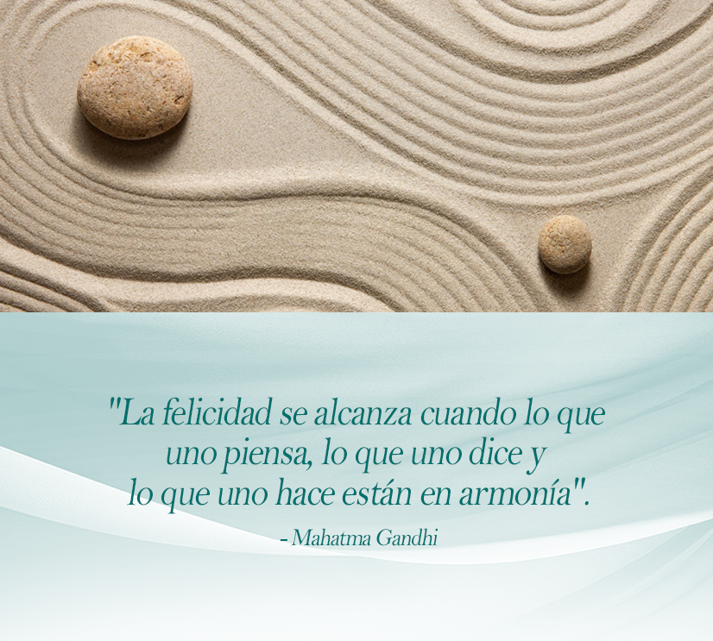

ESTRATEGIA

Tu Estrategia son las acciones específicas que te llevarán a alcanzar todos tus objetivos. ¿Cómo harás realidad tu visión? Pregúntate qué tipo de hábitos, actitudes y medidas positivas puedes implementar. ¿Cuál es la receta de la visión que quieres crear?

*Los siguientes ejemplos se tomaron de la Estrategia de Jon y de otros graduados de Lifebook. Puedes usarlos, modificarlos o borrarlos y empezar de cero. Tú decides.*

* Estrategias clave: 1. Presta atención a lo que te hace sentir feliz y pleno en vez de infeliz y amargado. 2. Define tu "receta" para los momentos y situaciones que te hacen feliz; planifica e incorpora más de ellos en tu vida. 3. Define la "receta" que te hace sentir dolor y frustración. Averigua cómo aparecen estos elementos en tu vida y evita, limita o elimina por completo esas situaciones.
* Dejaré ir los estados emocionales negativos y los reemplazaré con afirmaciones positivas, específicamente elegidas para mi tipo de personalidad.
* Aprenderé a meditar y a tomarme el tiempo de centrarme para poder crear más compasión y empatía en mi vida.
* Usaré mis recuerdos positivos del pasado para programar mis estados emocionales deseables y anular los patrones de comportamiento negativos.
* Empezaré cada día siendo la mejor versión de mí que puedo ser. Me enfocaré en lograr por lo menos 3 emociones positivas al día.
* Experimentaré, sonreiré, abrazaré y seguiré adelante con más amor y comprensión para mí y para los demás.
* Daré gracias y experimentaré gratitud cada día. Llevaré un diario para liberar la energía negativa acumulada. Diré “te amo” y “lo siento” cuando sea necesario.

